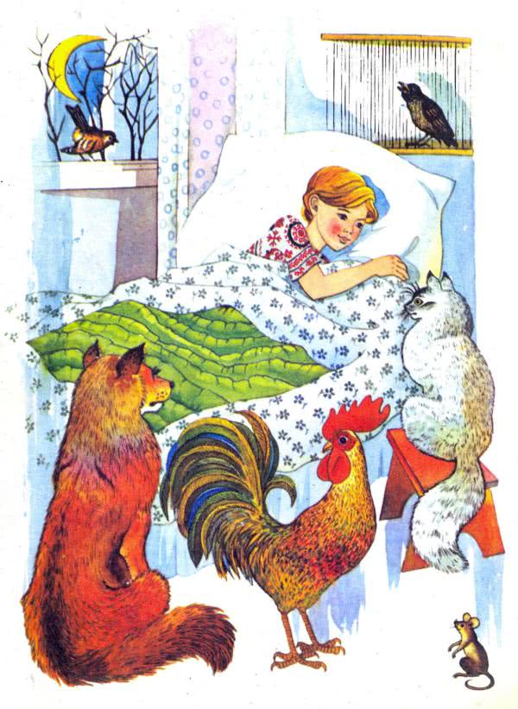
Баю-баю-баю.
Один глазок у Алёнушки спит, другой — смотрит; одно ушко у Алёнушки спит, другое — слушает.Спи, Алёнушка, спи, красавица, а папа будет рассказывать сказки. Кажется, все тут: и сибирский кот Васька, и лохматый деревенский пёс Постойко, и серая Мышка-норушка, и Сверчок за печкой, и пёстрый Скворец в клетке, и забияка Петух.Спи, Алёнушка, сейчас сказка начинается.
Вон уже в окно смотрит высокий месяц; вон косой заяц проковылял на своих валенках; волчьи глаза засветились жёлтыми огоньками; медведь Мишка сосёт свою лапу. Подлетел к самому окну старый Воробей, стучит носом о стекло и спрашивает: скоро ли? Все тут, все в сборе, и все ждут Алёнушкиной сказки.Один глазок у Алёнушки спит, другой — смотрит; одно ушко у Алёнушки спит, а другое — слушает.Баю-баю-баю.

